2014 November

한국사회책임투자포럼 뉴스레터 129호 2014. 11. 18(화)

**Column | 취봉의 눈(目) – 양춘승 상임이사**

**제2회 중국사회책임투자포럼연례회의(The 2nd China SIF Annual Conference)를 보고…**

지난 11월 14일 북경 Novotel호텔에서는 제2회 중국사회책임투자포럼연례회의(The 2nd China SIF Annual Conference)가 열렸다. 2011년 발족한 중국사회책임투자포럼은 우리보다 4년 늦게 시작했지만 ASrIA와 CDP를 설립한 Tessa Tennant나 Calvert의 창립 회장인 Wayne Silby 등의 지원 아래 벌써 두 번째의 국제회의를 주최할 정도로 성장하고 있었다. 나는 회의를 공동 주관한 Syntao의 Guo Peiyuan(郭沛源) 대표의 초청으로 이번 회의에 참가하게 되었다……

(www.kosif.org/board/bbs/board.php?bo_table=interview&wr_id=283)

**CDP 시상식**

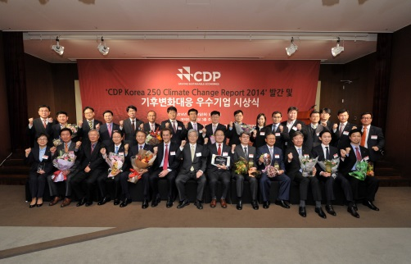**CDP 2014 한국보고서 런칭 및 기후변화대응 우수기업 시상식**

장 소 : 63빌딩 컨벤션센터

일 시 : 2014. 10. 28

<http://www.kosif.org/board/bbs/board.php?bo_table=cdp_05&wr_id=130>

관련기사

* [환경일보] 기업 배출권거래제 대응능력 공개

<http://www.kosif.org/board/bbs/board.php?bo_table=cdp_04&wr_id=24>

* [조선일보] 기후변화 대비한 투자… 기업에게 손해 아닌 기회

http://www.kosif.org/board/bbs/board.php?bo_table=cdp_04&wr_id=25

**CSR워크샵**

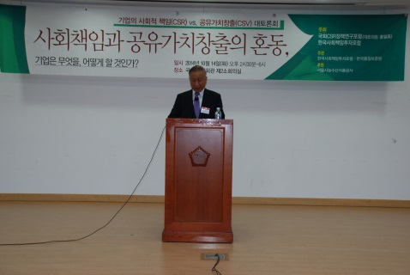

**기업의 사회적 책임(CSR) 과 공유가치창출(CSV) 대 토론회**

**사회책임과 공유가치창출의 혼동 - 기업은 무엇을, 어떻게 할 것인가?**

장 소 : 국회의원회관 제2소회의실

일 시 : 2014. 10. 14

<http://www.kosif.org/board/bbs/board.php?bo_table=seminar&wr_id=23>

관련기사

* [한겨레] 기업들 ‘CSV’ 경영 확대…사회적 책임 회피 수단은 아니겠죠?

<http://www.kosif.org/board/bbs/board.php?bo_table=latest&wr_id=1713>

* [조선일보] "CSR(기업의 사회적 책임) 잘하는 유럽 CSV(공유가치 창출) 관심도 없어 한국만 유독 열광"

http://www.kosif.org/board/bbs/board.php?bo_table=latest&wr_id=1714

**Report**

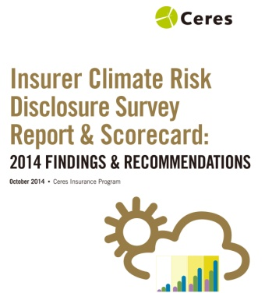**Insurer Climate Risk Disclosure Survery Report & Scorecard**

발행처 : Ceres

발행일 : 2014. 10

http://www.kosif.org/board/bbs/board.php?bo_table=interior&wr_id=458

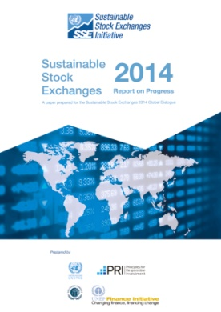**Sustainable Stock Exchanges 2014**

발행처 : UNCTAD / UNPRI / UNGC / UNEP FI

발행일 : 2014. 10

http://www.kosif.org/board/bbs/board.php?bo_table=interior&wr_id=459

**SRI news**

- [뉴스핌] [섀도보팅폐지] "국민연금 의결권, 실질적 주주권 향상" (http://www.kosif.org/board/bbs/board.php?bo_table=latest&wr_id=1712)

- [머니투데이방송] '주총 거수기' 기관투자가, 변하지 않으면 망한다 (http://www.kosif.org/board/bbs/board.php?bo_table=latest&wr_id=1711)

- [연합뉴스] 한국기업, 중국 '사회책임평가'서 최상위권 포진

(http://www.kosif.org/board/bbs/board.php?bo_table=latest&wr_id=1710)

**kosif 보고서&자료집**

CSR워크샵 CDP

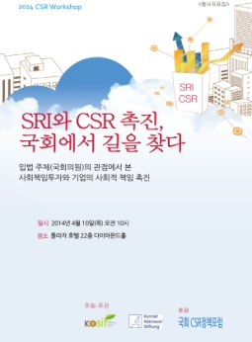 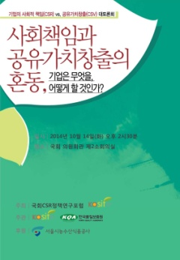 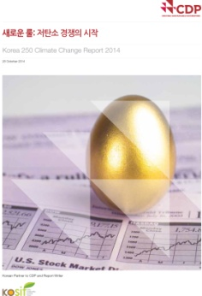 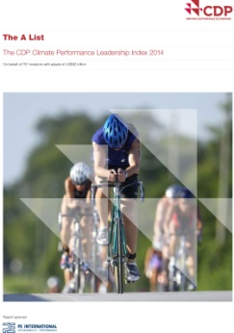 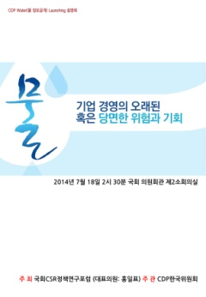

http://www.kosif.org/board/bbs/board.php?bo_table=seminar&wr_id=20

<http://www.kosif.org/board/bbs/board.php?bo_table=seminar&wr_id=23>

<http://www.kosif.org/board/bbs/board.php?bo_table=cdp_05&wr_id=126>

<http://www.kosif.org/board/bbs/board.php?bo_table=cdp_05&wr_id=127>

<http://www.kosif.org/board/bbs/board.php?bo_table=seminar&wr_id=22>